Městu Krásno byla poskytnuta na projekt „Vybavení kulturního domu“ dotace ve výši 250 000,- Kč z rozpočtu Karlovarského kraje na rok 2023 a to Odborem regionálního rozvoje. Dotace z podprogramu 1. – Venkovská zástavba a občanská vybavenost byla poskytnuta v souladu s Programem obnovy venkova 2022 – 2024   v Karlovarském kraji. Díky této dotaci od Karlovarského kraje ([www.kr-karlovarsky.cz](http://www.kr-karlovarsky.cz)) v rámci projektu Živý kraj ([www.zivykraj.cz](http://www.zivykraj.cz)) a spoluúčasti města Krásno proběhl nákup židlí a stolů do Kulturního domu Krásno.

 V Krásně dne 18. 12. 2023

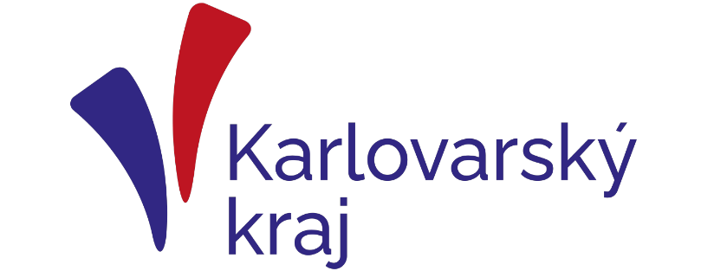

ŽivyKraj.cz Logo